…………………………………………………………. LİSESİ COĞRAFYA 9 DERS PLANI
BÖLÜM I
Dersin adı | Coğrafya 9 | TARİH | 24-28/05/2021
Sınıf | 9 | SÜRE | 40 + 40 dk
Öğrenme alanı | C) Küresel Ortam: Bölgeler ve Ülkeler
Konu | Bölge Sınırları
BÖLÜM II
Hedef ve Davranışlar Kazanımlar | 9.3.2. Bölge sınırlarının amaca göre değişebilirliğini örneklerle açıklar.
Coğrafi Beceriler | Coğrafi Sorgulama, Harita Becerisi
Güvenlik Önlemleri (Varsa): | ---
Öğretme-Öğrenme-Yöntem ve Teknikleri | Bölge sınırlarının zamanla değişime uğradığı örnek olaylar üzerinden konu pekiştirilir. Çakışan bölge sınırlarına örnekler verilir.
Kullanılan Eğitim Teknolojileri-Araç, Gereçler ve Kaynakça  * Öğretmen  * Öğrenci | Ders kitabı, harita, yazı tahtası, etkileşimli tahta, slayt, internet, fotoğraf, video, belgesel veya EBA canlı ders ve uzaktan eğitim araçları
Öğretme-Öğrenme Etkinlikleri

BÖLGE SINIRLARI

1. BÖLGE SINIRLARI NASIL OLUŞTURULUR?
Yeryüzünde her bölgenin kapladığı bir alan vardır. Bölgelerin Dünya üzerindeki yerinin gösterildiği bu alanın belirli sınırları vardır. Bu sınırlar belirlenirken genellikle bölgelerin işlevsel özellikleri göz önünde bulundurulur. Örneğin tarım ve nüfus özelliklerine göre bölgeler oluşturulurken istatistiksel verilerden faydalanılır. Tarım verilerine göre bir ürünün bir ülke, kıta veya Dünya genelindeki üretim alanları bölgeler hâlinde gösterilebilir. Aynı şekilde nüfus verilerine göre nüfusun bir ülkede, bir kıtada veya Dünya genelindeki dağılışıyla ilgili bölgeler oluşturabilir. Bölge sınırlarının belirlenmesinde birden fazla ölçüt dikkate alındığında bazı karışıklıklar ortaya çıkabilmektedir. Bu nedenle belirli bir yer, kimi zaman birden fazla bölge içinde gösterilebilmektedir. Bununla birlikte tek bir ölçüt dikkate alındığında bölge ayrımı daha kolay yapılabilmektedir.

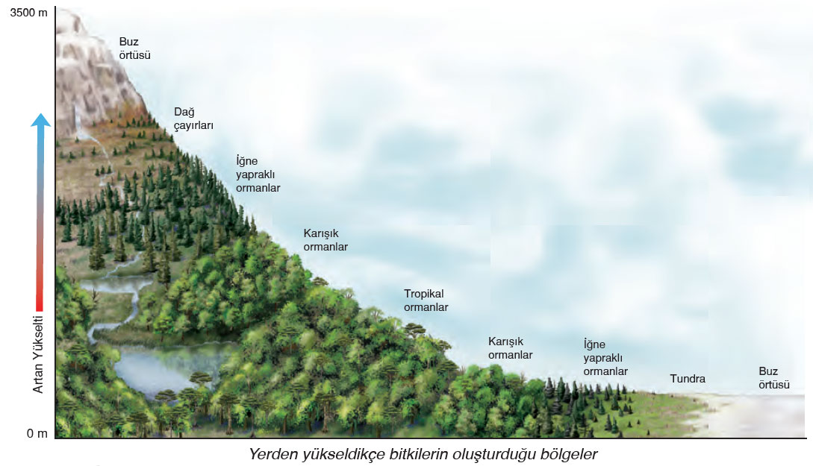
2. BÖLGE SINIRLARI KESİN HATLARLA AYRILABİLİR Mİ?
Bölgeleri kesin hatlarla birbirinden ayırmak zordur. Özellikle doğal bölge sınırları çoğunlukla kademeli bir geçiş gösterir. Bu durum iklim özelliklerinde oldukça belirgindir. Örneğin Akdeniz iklim bölgesinden karasal iklim bölgesine geçiş yapılırken her iki iklimin özelliklerini yansıtan ara bölgeler bulunur. Bitki örtüsü bölgelerinde de buna benzer bir geçiş görülür. Orman bölgelerinden bozkır bölgelerine geçiş yapılırken orman ve bozkır karışımından oluşan bitki bölgeleri görmek mümkündür. Yine deniz seviyesinden itibaren bir dağ yamacı boyunca yükseldikçe bitki örtüleri kesin hatlarla kuşaklar oluşturmaz. Geniş yapraklı ormanlar bölgesinden iğne yapraklı ormanlar bölgesine geçilirken arada her iki ağaç türünün bir arada bulunabildiği karışık yapraklı ormanlar bölgesi yer alır.
Beşerî ve ekonomik bölge sınırları ise doğal bölgelere göre biraz daha belirgin olabilmektedir. Örneğin ülke sınırları, siyasi ya da ekonomik bölgelerin sınırları net bir şekilde çizilebilmektedir. Fakat nüfus yoğunlukları, dil, din ve ırk gibi özelliklere göre bölgeler oluşturulurken kesin bir sınır çizmek güçtür.

3. BÖLGE SINIRLARI DEĞİŞİR Mİ?
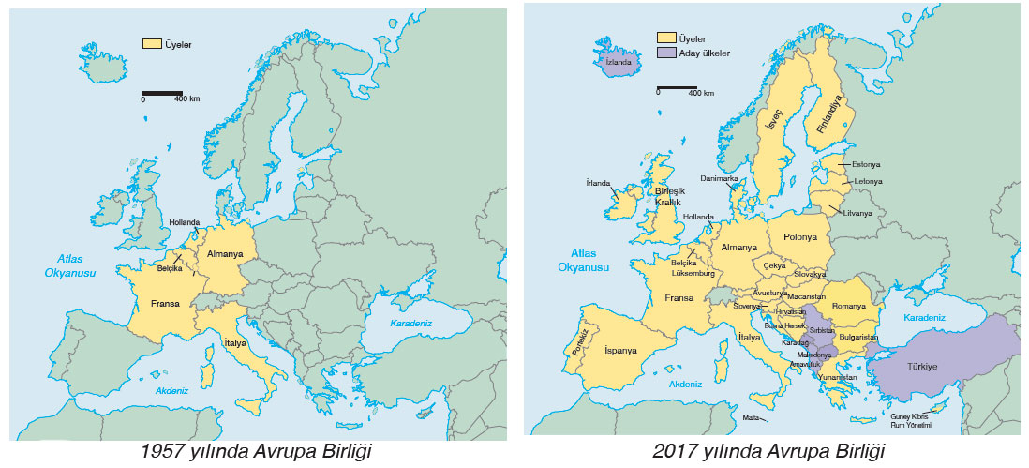
Bölge sınırları zamanla değişime uğrayabilir. İşlevini yitiren bölgeler zamanla tamamen ortadan kalkabilir ve yerini yeni bölgelere bırakabilir. Bu durum doğal bölgeler içinde, beşerî ve ekonomik bölgeler için de geçerlidir. Örneğin bir zamanlar ormanlık alanlarla kaplı olan Orta Anadolu, insanların zaman içerisinde ormanları tahrip etmesiyle antropojen bozkır bölgesine dönüşmüştür. Yine GAP kapsamı içinde yer alan Şanlıurfa’da bir zamanlar çok fazla su gereksinimi olmayan tarım ürünleri yetiştiriliyordu. Zamanla kurak bir bölge hâline gelen Şanlıurfa’nın su gereksiniminin karşılanmasıyla birlikte şehir, önemli bir pamuk üretim bölgesine dönüşmüştür. Siyasi bölgelerde de ülkeler arasındaki ilişkilere bağlı olarak değişimler yaşanabilir. Bu bölge sınırları yeni üye ülkelerin birliğe dâhil olmasıyla genişler veya üye ülkelerin birlikten ayrılmasıyla daralabilir. Böylece kuruluş dönemi haritası ile son dönem haritası arasında belirgin farklar görülebilir. Bu duruma Avrupa Birliği (AB) örnek olarak verilebilir. Temeli 1957 Roma Antlaşması’na dayanan Avrupa Birliği kurulduğunda 6 üyesi bulunuyordu. 1973 yılında 9 üyesi olan birliğin üye sayısı 1994 yılında 12’ye, 2017 yılında ise 28’e yükselmiştir. Hâlen birliğe üye olan Birleşik Krallık (İngiltere), 2016’da birlikten ayrılma kararı almıştır. Fakat İngiltere, bu kararı henüz hayata geçirememiştir. Siyasi bölgeler kimi zaman tamamen ortadan kalkabilir. Örneğin 1937 yılında Türkiye, İran, Irak ve Afganistan’ın bir araya gelip oluşturduğu Sadabad Paktı; 1934 yılında Türkiye, Yunanistan, Romanya ve Yugoslavya arasında kurulan Balkan Paktı zamanla işlevini yitirerek ortadan kalkmıştır.

4. BÖLGE SINIRLARI ÇAKIŞIR MI?
Siyasi veya askerî bölgelerin sınırları ülke sınırlarıyla örtüşmektedir. Örneğin Avrupa Birliği’ne üye ülkeler haritasında ülke sınırları takip edilir. Ancak doğal bölge sınırlarıyla beşerî bölge sınırları birbiriyle her zaman örtüşmez. Örneğin bir tarım ürününün yetiştirildiği bölgeler, bir iklim tipinin veya bitki topluluğunun yayılış sınırı, beşerî sınırlarla örtüşmeyebilir. Ülkemizde de beşerî olarak oluşturulan il sınırlarıyla doğal olarak oluşturulan iklim bölgelerinin sınırlarının örtüşmediği görülmektedir.

Ölçme-Değerlendirme  • Bireysel öğrenme etkinliklerine yönelik Ölçme Değerlendirme  • Grupla öğrenme etkinliklerine yönelik Ölçme Değerlendirme  • Öğrenme güçlüğü olan öğrenciler ve ileri düzeyde öğrenme hızında olan öğrenciler için ek Ölçme-Değerlendirme etkinlikleri | - Tek bir ölçüt ile bölge ayrımı yapılabilir mi?  - Bölge sınırları oluşturulurken keskin hatlar çizmek her zaman mümkün müdür?  - Bölge sınırları esnek midir?  - Aynı bölge sınırları farklı kriterlerle de oluşturulabilir mi?
Dersin Diğer Derslerle İlişkisi
BÖLÜM IV
Planın Uygulanmasına İlişkin Açıklamalar | Konu ……….. ders saatinde işlenmiş, gerekli değerlendirmeler yapılarak amacına ulaşmıştır.  Aksayan yönler:…………………………………………………………………………………
………………………….. ………………………. Coğrafya Öğretmeni Okul Müdürü

